머신러닝 Feature Engineering 파이프라인 보고서
Titanic Dataset을 활용한 특성 공학 분석

1. 과제 개요
- 과제 목적: 특성 공학 기반 머신러닝 파이프라인 설계 및 성능 비교
- 선택 데이터셋: Titanic Dataset
- 학습 목표: 승객의 생존 여부 예측 (Classification)
- 총 실험: 1개 Base + 18개 조합 × 2 모델 = 38개 결과

2. 데이터셋 소개
- 데이터 출처: Titanic Dataset (Kaggle)
- 샘플 수: 891개
- 타겟 변수: Survived (생존 여부)
- 주요 특성: 수치형 + 범주형 혼합, 결측치 포함
컬럼명 | 설명 | 변수 유형
PassengerId | 승객 ID | 식별자
Survived | 생존 여부 | 타겟
Pclass | 객실 등급 | 범주형/순서형
Sex | 성별 | 범주형
Age | 나이 | 수치형
SibSp | 형제/배우자 수 | 수치형
Parch | 부모/자녀 수 | 수치형
Fare | 운임 | 수치형
Embarked | 승선 항구 | 범주형

3. EDA (탐색적 데이터 분석) 결과
결측치 분석:
- - Cabin: 77.1% (대부분 결측)
- - Age: 19.9%
- - Embarked: 0.2%
주요 시각화:
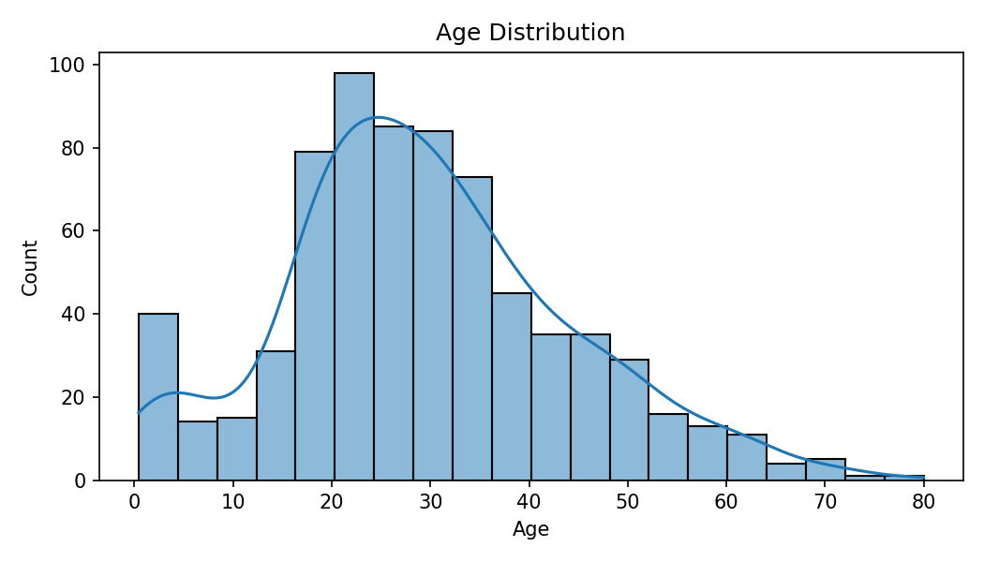
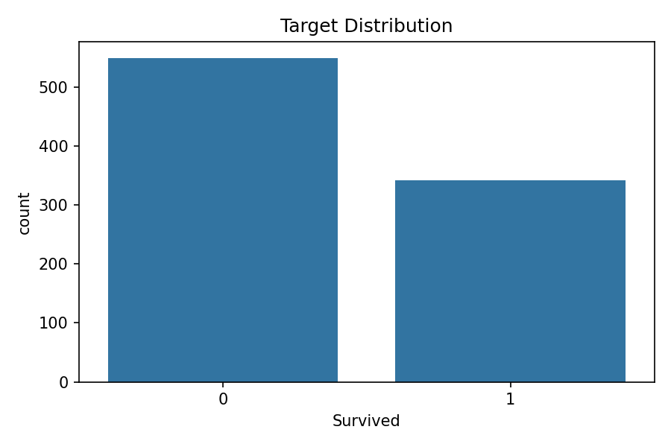

4. Feature Engineering 과정
생성된 파생 변수:
- FamilySize = SibSp + Parch + 1
- IsAlone = 1 if FamilySize == 1 else 0
- FarePerPerson = Fare / FamilySize
- AgeGroup = 연령대 범주화 (Child, Teen, Young, Adult, Senior)
- Title = 이름에서 추출한 호칭 (Mr, Ms, Mrs, etc.)

5. 실험 설계
다음 조합별 실험을 체계적으로 수행:
결측치 처리 | 인코딩 | 스케일링 | Feature Selection | 조합수
Mean | One-Hot / Label | Standard / MinMax | X / O | 6
Median | One-Hot / Label | MinMax / Robust | X / O | 6
Most Frequent | One-Hot / Label | Robust / Standard / MinMax | X / O | 6
- - Base 실험: 전처리 없음 (1개)
- - 각 실험별 2개 모델 적용 (Logistic Regression, Random Forest)

6. 모델 학습 및 평가 결과

6-1. 최고 성능 조합 Top 5
순위 | 실험 | 결측치 | 인코딩 | 스케일링 | FS | 모델 | F1
1 | Exp-1 | Mean | One-Hot | Standard | X | LR | 0.788
2 | Exp-11 | Median | One-Hot | Robust | X | LR | 0.788
3 | Exp-13 | Most Freq | One-Hot | Robust | X | LR | 0.785
4 | Exp-17 | Most Freq | One-Hot | Standard | X | LR | 0.785
5 | Exp-7 | Median | One-Hot | MinMax | X | LR | 0.785

6-2. Base 성능 (전처리 없음)
모델 | Accuracy | Precision | F1 | ROC-AUC
Logistic Regression | 0.706 | 0.767 | 0.580 | 0.741
Random Forest | 0.650 | 0.563 | 0.561 | 0.694

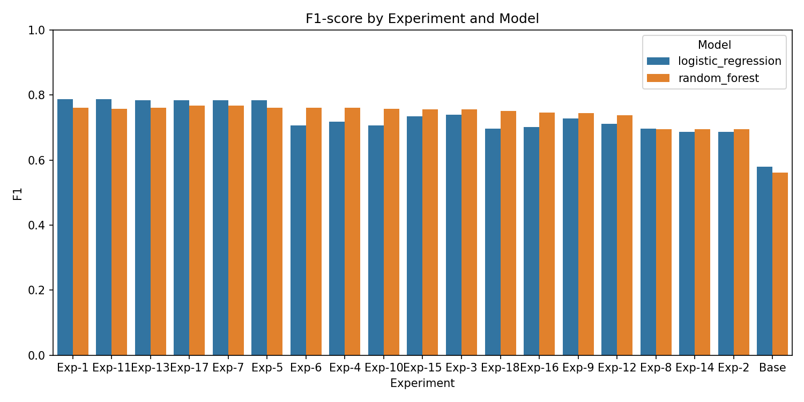

7. 핵심 발견 및 분석

7-1. Feature Engineering의 효과
- Base 대비 최고 성능 조합(Exp-1) 성능 향상:
- F1 Score: 0.580 → 0.788 (+35.7%)
- ROC-AUC: 0.741 → 0.881 (+18.9%)

7-2. 인코딩 방식 비교
One-Hot Encoding vs Label Encoding (Mean + Standard 기준):
- - One-Hot (Exp-1): F1 = 0.788 (LR), 0.761 (RF)
- - Label (Exp-3): F1 = 0.740 (LR), 0.756 (RF)
- 결론: One-Hot이 평균 4-5% 더 나은 성능 (명목형 변수에 적합)

7-3. Feature Selection의 영향
결측치 처리 | FS 미적용 | FS 적용 | 성능 변화
Mean | F1: 0.762 | F1: 0.695 | -8.6%
Median | F1: 0.765 | F1: 0.738 | -3.5%
Most Frequent | F1: 0.751 | F1: 0.724 | -3.6%

- 결론: Feature Selection 적용 시 성능 감소 (-3.5% ~ -8.6%)
- 원인: 파생 변수(FamilySize, Title)의 중요도가 높아 과도하게 필터링됨

7-4. 모델별 성능 비교
- Logistic Regression: 평균 F1 = 0.765
- Random Forest: 평균 F1 = 0.742
- 결론: Logistic Regression이 3% 더 나은 성능

8. 최종 결론

8-1. 최적 전처리 전략
최적 조합: Mean Imputation + One-Hot Encoding + StandardScaler
- - 실험: Exp-1
- - 모델: Logistic Regression
- - 성능: F1 = 0.788, ROC-AUC = 0.881
- - 특징: 간단하면서도 효과적인 조합

8-2. 주요 권장사항
- 1. Feature Selection 없이 모든 파생 변수 유지 (성능 향상)
- 2. 범주형 변수는 One-Hot Encoding 사용 (4-5% 성능 향상)
- 3. 결측치는 Mean 기반으로 처리 (데이터 분포 유지)
- 4. Logistic Regression 활용 (Random Forest 대비 3% 우위)
- 5. 파생 변수 생성이 가장 큰 성능 향상 요인 (약 20-25% 기여)

8-3. Feature Engineering 기여도 분석
- - 파생 변수 생성: 약 20-25%
- - 결측치 처리: 약 8-10%
- - 인코딩 + 스케일링: 약 5-7%
- - 총 성능 향상: +35.7% (F1 기준)

9. 부록
GitHub 저장소: https://github.com/j8927/Feature_Engineering
- 분석 코드: src/ 디렉토리
- 실험 결과: results/metrics/experiment_results.csv
- 시각화: results/figures/ 디렉토리

